Вариативная самостоятельная работа №3.1
Таблица «Работа с прикладной компьютерной программой Maxima»
№ | Адрес | Автор | Снимок экрана | Аннотация
1 | Ссылка | НОУ «ИНТУИТ» | 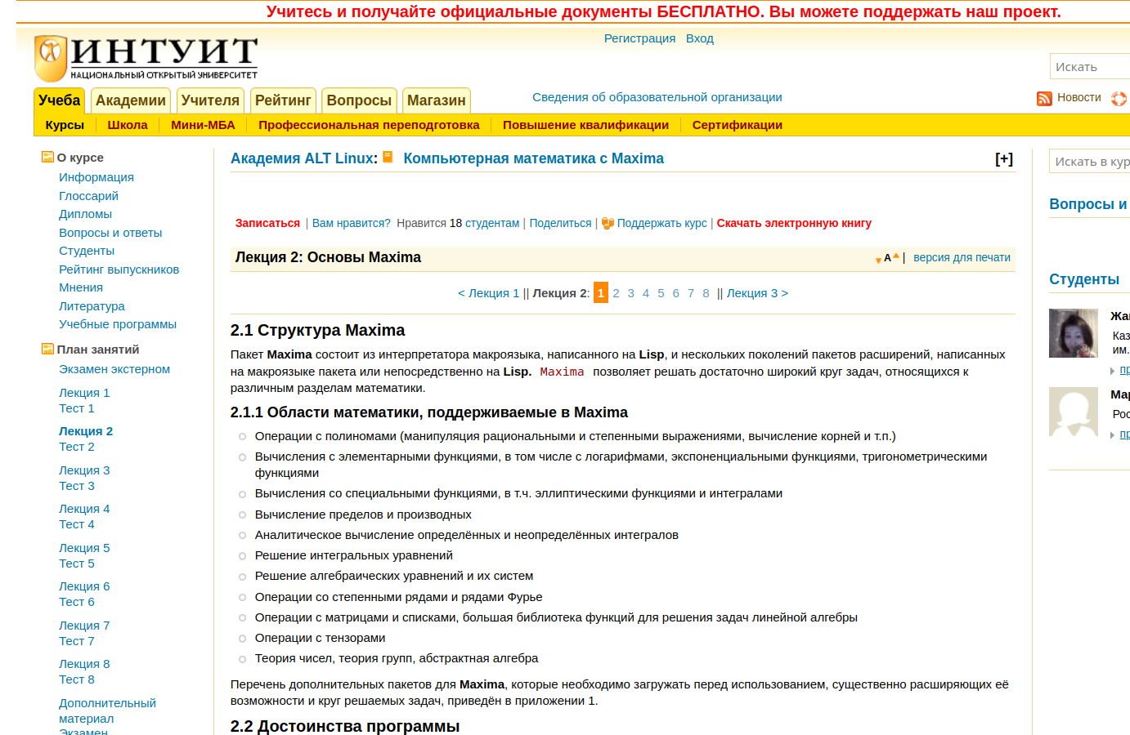 | Электронный учебник по программе Maxima
2 | Ссылка | ФЭВТ ВолгГТУ | 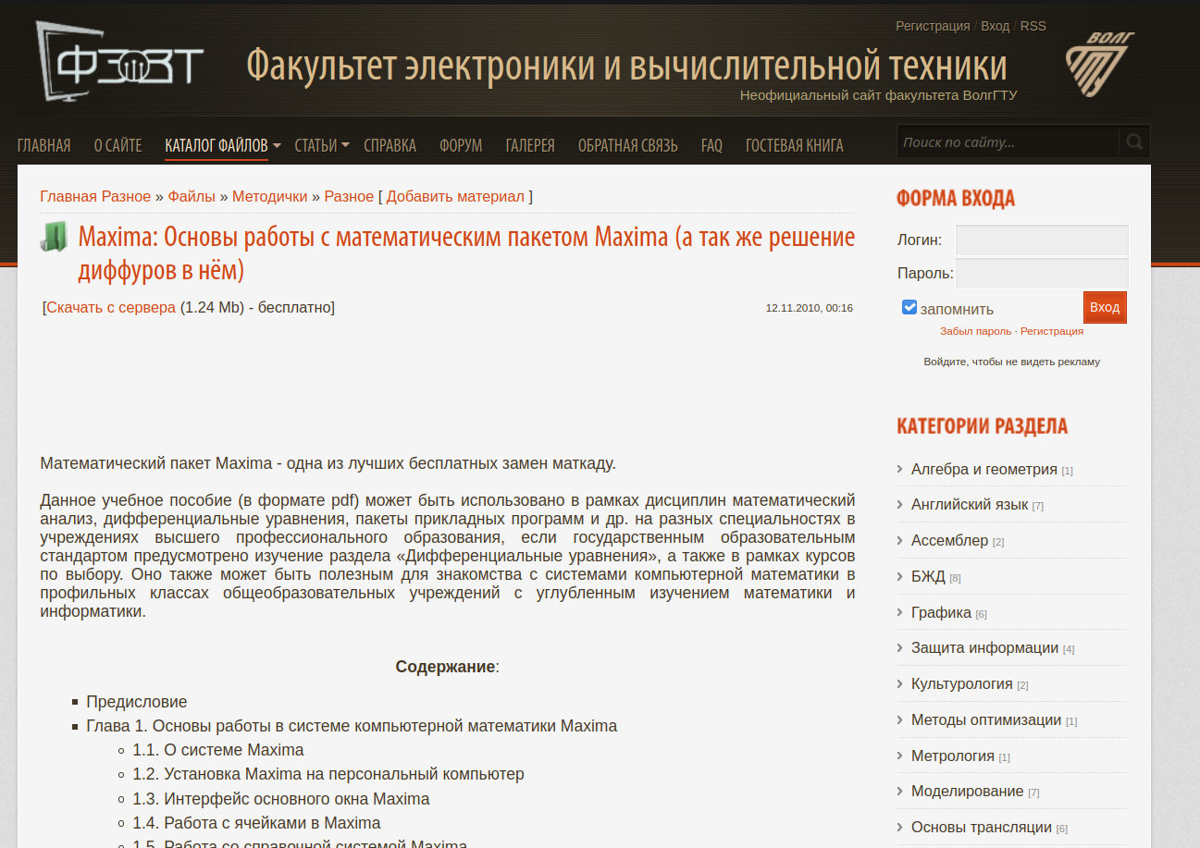 | Maxima: Основы работы с математическим пакетом Maxima (а так же решение диффуров в нём)
3 | Ссылка | Вики-портал образовательных ресурсов Волгоградского государственного социально-педагогического университета | 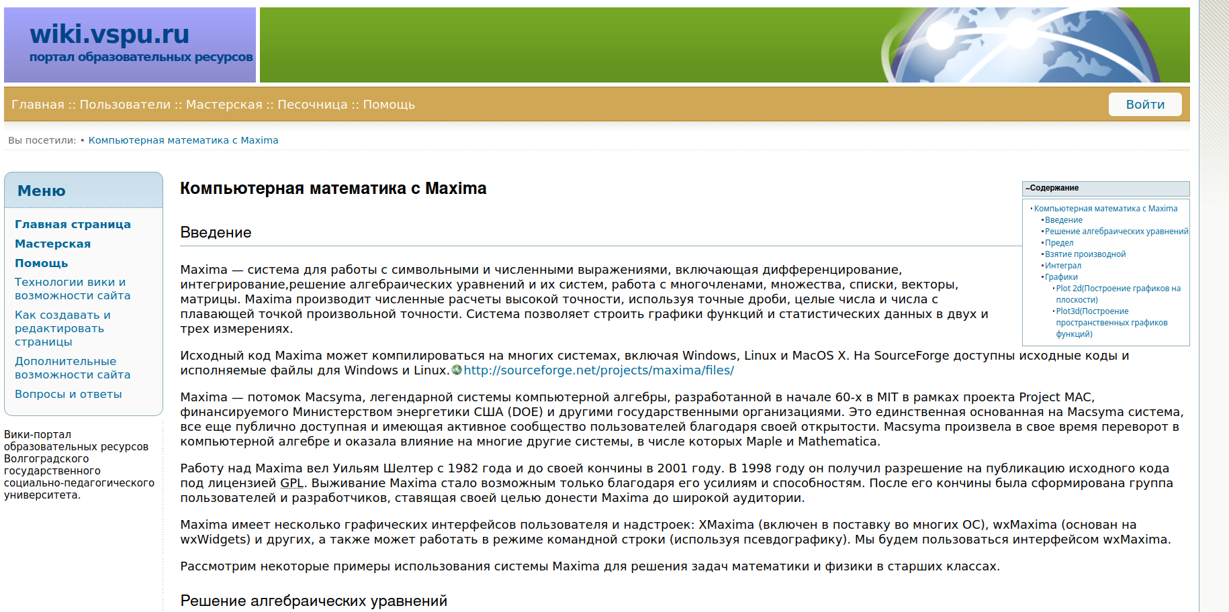 | Учебник «Компьютерная математика с Maxima»
4 | Ссылка | Не указан | 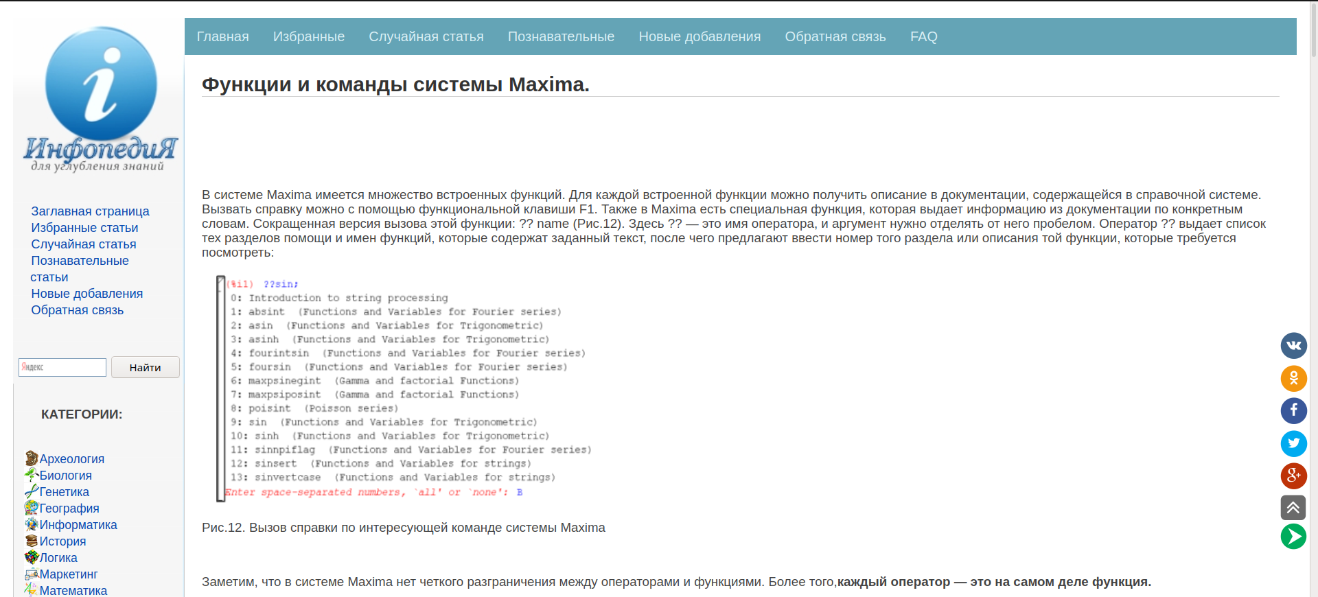 | Учебник «Функции и команды системы Maxima.»
5 | Ссылка | Валерий Фетисов | 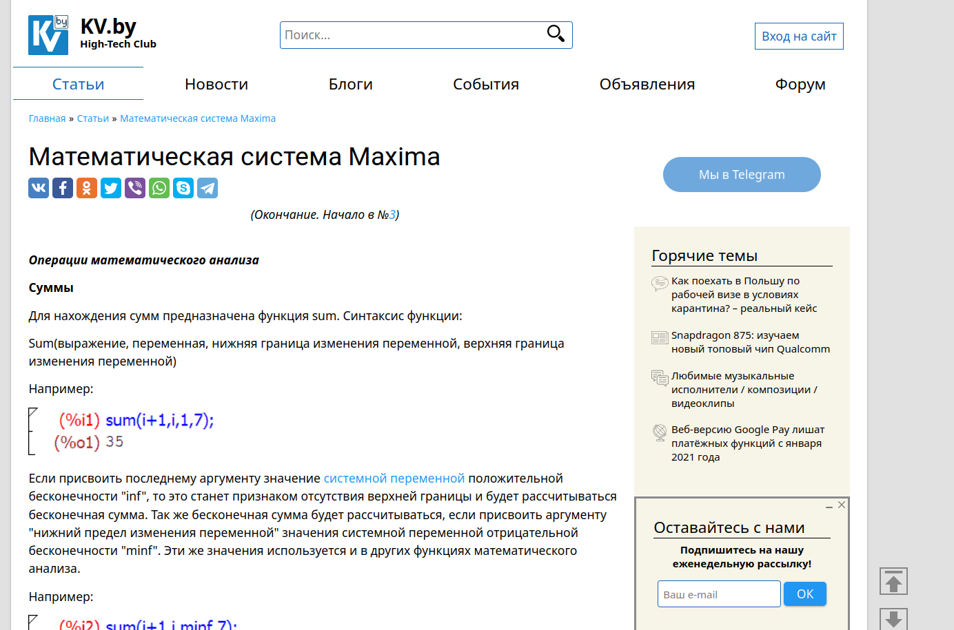 | Учебник «Математическая система Maxima»
6 | Ссылка | IVaigult | 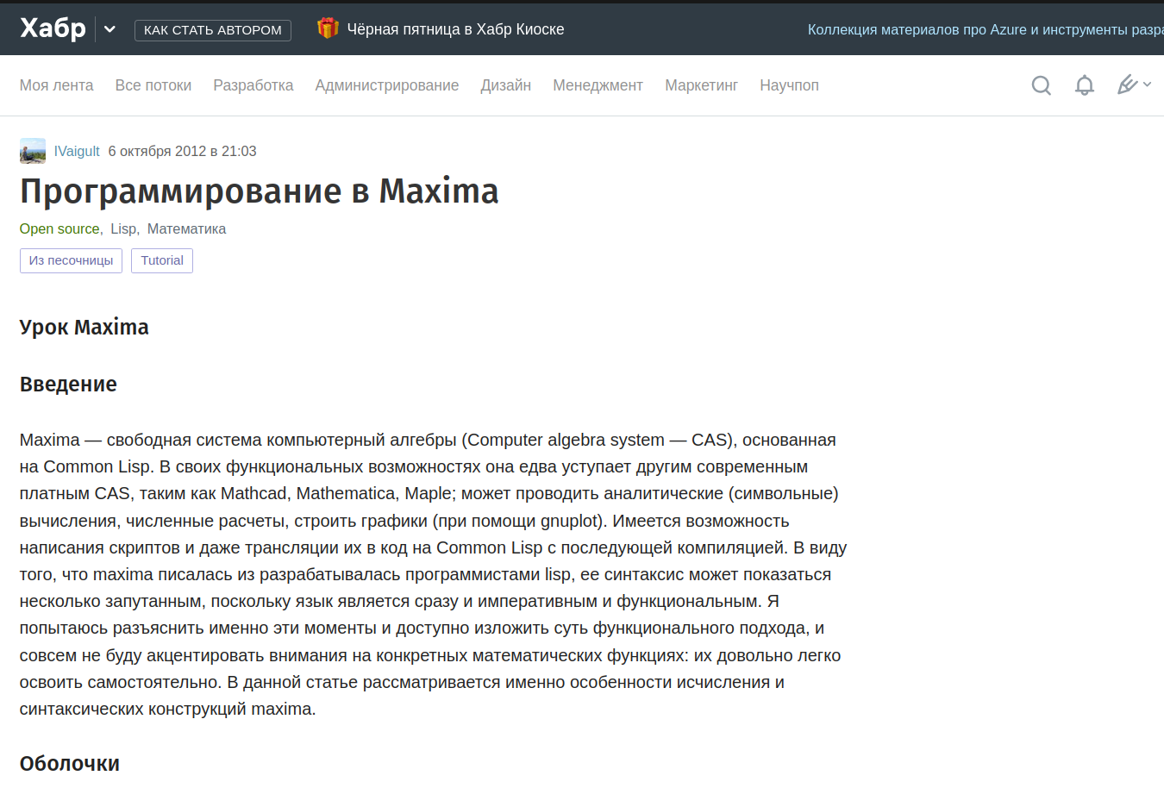 | Статья «Программирование в Maxima»
7 | Ссылка | Тихон Тарнавский | 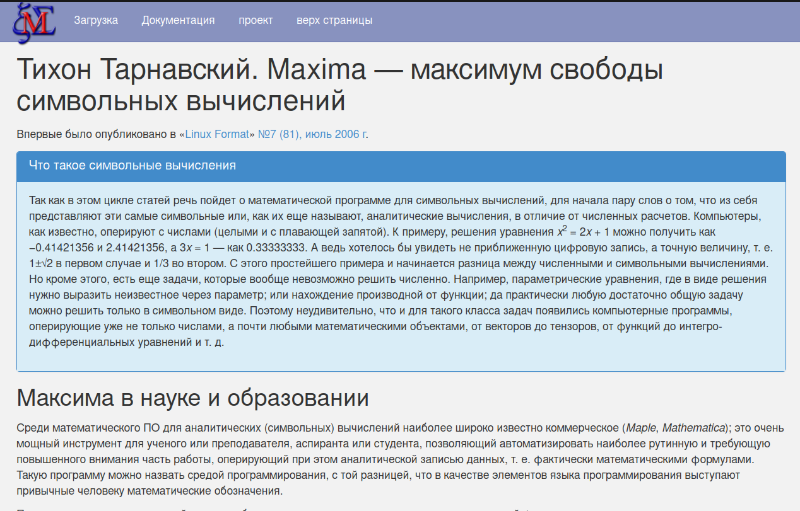 | Maxima — максимум свободы символьных вычислений

